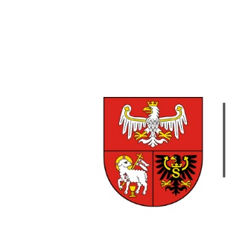
URZĄD MARSZAŁKOWSKI
WOJEWÓDZTWA WARMIŃSKO-MAZURSKIEGO
W OLSZTYNIE

ZP.272.1.68.2023 Olsztyn, dnia 30.05.2023 r.

Wykonawcy uczestniczący w postępowaniu

INFORMACJA, O KTÓREJ MOWA W ART. 222 UST. 5 USTAWY PZP

Dotyczy: postępowania o udzielenie zamówienia publicznego, którego przedmiotem jest usługa cateringowa

W postępowaniu złożono następujące oferty:
Nr oferty | Wykonawca | Cena oferty (brutto) zł
1 | Dos Patos Cichoccy sp. jawna  Ełk  NIP 8481691110 | 68 416,27
2 | Bank Żywności w Olsztynie  Olsztyn  NIP 7393169129 | 164 160

